Trabajo De Loma Negra
Practicas Profecionalizantes

Edean Corica
7°A
Secundaria
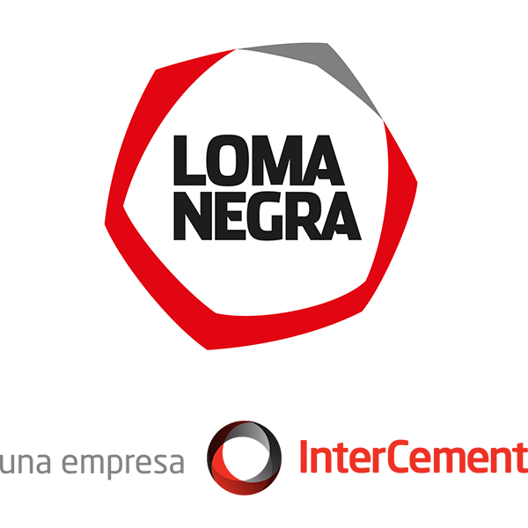

¿Qué se ofrece en loma negra?

Hormigón y Agregados
“Lomax” y “La Preferida de Olavarría” son nuestras marcas de Hormigón y Agregados. Nos diferenciamos por ser los pioneros en nuevas soluciones y la innovación en productos de hormigones especiales como premisa, con la calidad que Loma Negra garantiza.

Cal
La superioridad de un producto con alto rendimiento y la estabilidad volumétrica necesaria para asegurar superficies libres de fisuras y mapeos.

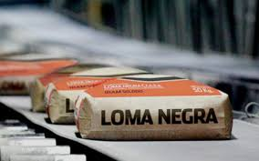
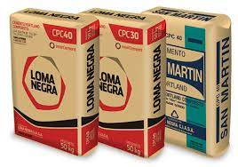

Albañilería
“Plasticor” es el primer primer cemento de albañilería fabricado en el país que permite lograr mezclas más resistentes, trabajables y con mayor adherencia y elevada trabajabilidad.

Cemento
La variedad y versatilidad de nuestros cementos permite que Loma Negra se ajuste a las necesidades de cada construcción, con el alto desempeño y confiabilidad que nos caracteriza.

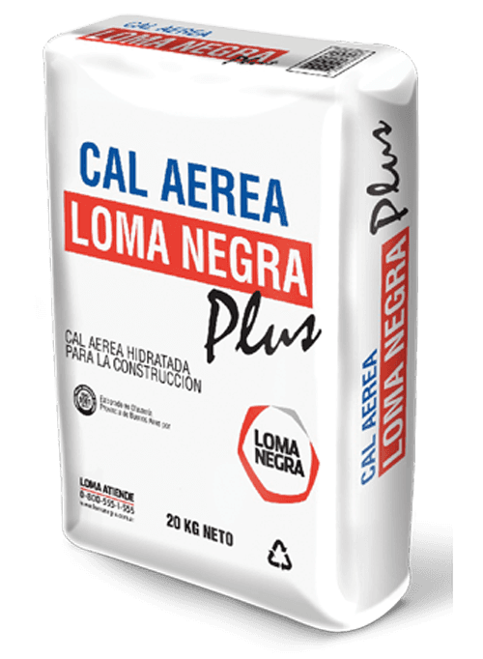
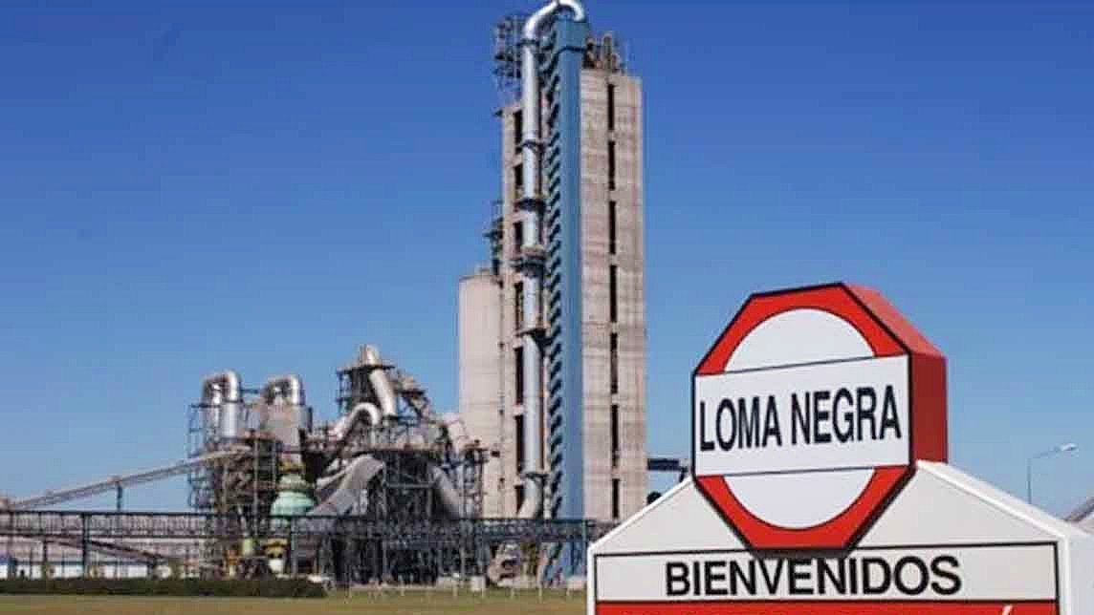
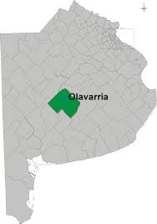
¿Dónde se encuentra Loma Negra?
Loma Negra, también conocida como Villa Fortabat, es una localidad del partido-municipio de Olavarría, localizado en el interior de la Provincia de Buenos Aires, Argentina. Se haya enclavada a 14 kilómetros de la ciudad que lleva el mismo nombre del partido y es un importante centro industrial de la región.
Cotización de las acciones: LOMA (BCBA) $ 395,40
Oficinas centrales: Buenos Aires
Cantidad de empleados: 3.200
Director ejecutivo: Sergio Faifman (14 nov 2016–)
Fundación: 1926, Argentina

Sobre Loma negra
Contamos con 9 plantas de producción de cemento, 5 plantas fijas de hormigón además de varias plantas móviles, 3.200 km de concesión ferroviaria, 1 cantera de agregados graníticos y 1 empresa de reciclado de residuos para la generación de combustibles alternativos.
y contamos con unos 1200 clientes en la red de comercialización.
Somos una empresa líder en la producción y comercialización de cemento en la Argentina, tenemos más de 90 años de experiencia, trayectoria y compromiso que nos distinguen como una de las compañías argentinas con mayor reconocimiento público.

Formamos parte de InterCement, grupo que se encuentra posicionado entre los 10 mayores productores de cemento del mundo. Además de Argentina, InterCement posee operaciones en siete países de América del Sur, África y Europa, con 40 fábricas de cemento y moliendas, y una capacidad instalada de más de 47 millones de toneladas/año. Es líder en los mercados de Portugal, Argentina, Mozambique y Cabo Verde, vicelíder en Brasil y en Paraguay, y mantiene una posición destacada en Sudáfrica y Egipto.

Proceso Productivo del Cemento
El cemento es enviado a los silos de almacenamiento y de donde se extrae por sistemas mecánicos o neumáticos a donde será envasado en sacos de papel o directamente surtido a granel. En ambos casos se pueden despachar en camiones, tolvas de ferrocarril o barcos.
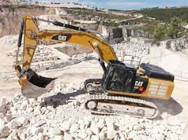
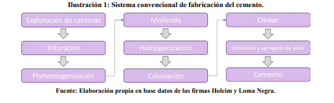
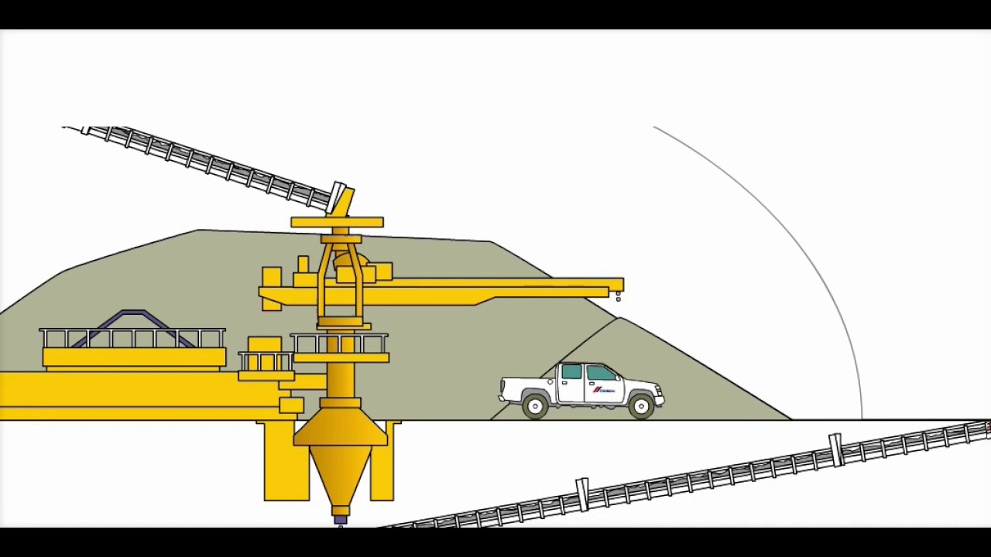
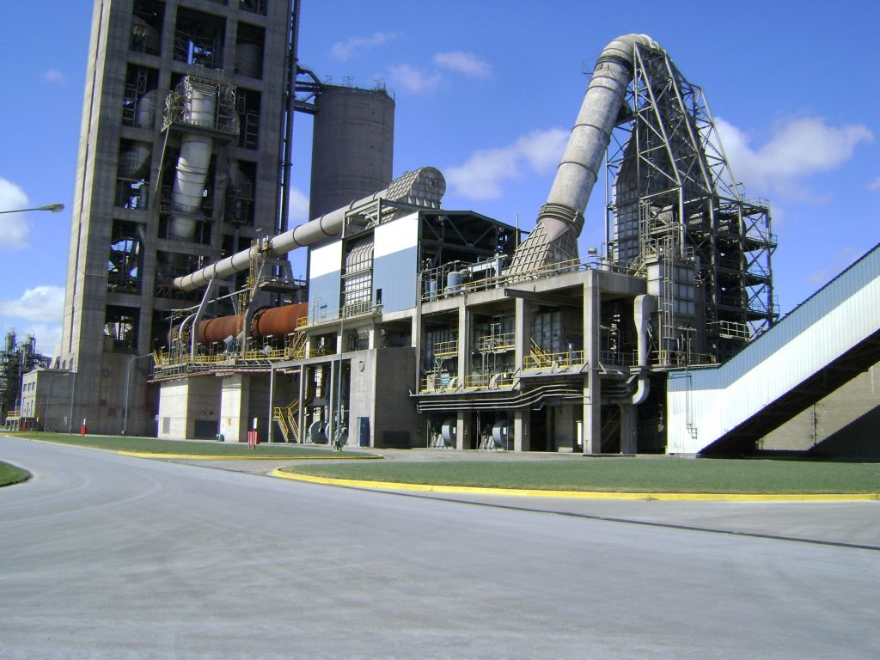
El proceso de fabricación convencional del cemento comienza con la extracción de piedra caliza y arcilla a través del barrenado y detonación de las canteras, luego se transportan las grandes masas de piedras fragmentadas a las trituradoras, en donde por impacto y/o presión se reducen a un tamaño máximo de dos pulgadas.
A continuación, se lleva a cabo una prehomogenización, donde se le agrega materiales necesarios tales como aluminio, hierro y diferentes tipos de arcillas para compensar las proporciones requeridas para la producción de los diferentes tipos de cemento. Cada una de las distintas mezclas es almacenada por separado.
Estas mezclas son pulverizadas en molinos de acero para obtener la denominada harina cruda, esta es calcinada en grandes hornos rotatorios a 1.400ºC, transformándose en pequeños módulos gris oscuro de aproximadamente 4 cm de diámetro, denominado Clinker. Estos módulos se convierten en cemento una vez molido a través de las cámaras de los molinos y se le agregue pequeñas proporciones de yeso dependiendo de la velocidad de fraguado que se desee obtener

